实验一、基于AP的WLAN构建
一、实验目的
1．熟悉无线AP的配置环境。
2．掌握用无线AP构建局域网时，无线AP的主要配置方法。
3．掌握用无线AP构建局域网时，无线终端的主要配置方法。
4．掌握WLAN接入有线计算机网络的一般方法。
二、预计实验学时
4学时
三、实验设备与环境
1．组成员数：5人一个组(选一个组长负责领取、保管、协调及交还相关设备)。
2．每组设备：1个无线AP，5台PC机(带无线网卡)，1台交换机，1台路由器，网线若干。
四、实验步骤
1．熟悉无线AP的Web管理页面的访问方法(参照AP配置文档：AP接入点配置手册)。
2．构建类似下图的网络拓扑图。
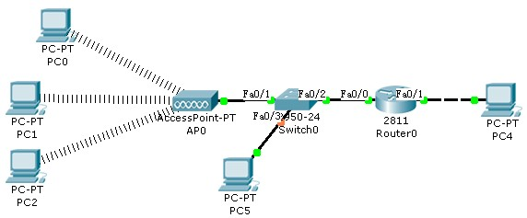
3．进行网络互连基础配置：
1)进行必要的网络规划，主要是IP地址规划。
2)配置无线AP及无线终端，使无线终端可以互连。
3)配置有线终端PC5，使PC5与无线终端之间可以互连。
4)配置路由器R0，使所有终端可以互连。
4．进行无线安全相关配置：
1)为WLAN设置WAPI加密方式。
2)为WLAN设置MAC地址过滤。
五、实验要求
1．实验过程中，严格按照指导老师的要求操作，注意设备与人身安全。对于违反操作规定而造成的设备损坏按有关规定追究责任。
2．以组为单位，提供一份详细的实验报告(电子文档)，要求包含详细的配置方法与过程、测试方法与结果、实验结论等内容。
3．实验结束后，将所有设备复位并归还。

